4 апреля – Международный день Интернета
04.04.2025
История Интернета началась с разработки и распространения протоколов в 1983 году. Эти протоколы позволили компьютерам обмениваться данными независимо от их местоположения и типа оборудования. С тех пор Интернет стремительно развивался, открывая новые горизонты для общества.
Интернет постоянно развивается, и есть специалисты, которые каждый день работают над тем, чтобы все информационные системы функционировали без перебоев. Среди таких профессионалов – сотрудники отдела информационных технологий Спецпредприятия Москвы.
В отделе существует четыре направления, без которых не обходится ни один рабочий день Спецпредприятия: администрирование учётных записей сотрудников, обеспечение корректной работы электронной подписи, информационная безопасность и настройка программного обеспечения.
«Главная сложность – это многозадачность. Пока ты решаешь одну задачу, уже поступают две новые», – делится Андрей Перелыгин, ведущий специалист отдела. Однако работа в сфере ИТ остаётся интересной и динамичной. Специалистам приходится разбираться в широком спектре информационных систем, решать нестандартные задачи и постоянно осваивать новые технологии. В этом и есть наша мотивация – видеть, как наши решения помогают сотрудникам работать эффективнее», – отмечают в отделе.
Сегодня, в Международный день Интернета, сотрудники отдела ИТ продолжают делать то, что умеют лучше всего – обеспечивать бесперебойную работу учреждения. Их вклад в деятельность Спедпредприятия огромен, ведь именно благодаря им каждый специалист может без проблем выполнять свои задачи.
«Когда у всех всё работает и деятельность нашего отдела не заметна – это лучший показатель нашей работы», – с улыбкой отмечает начальник отдела Сергей Ерёмин.

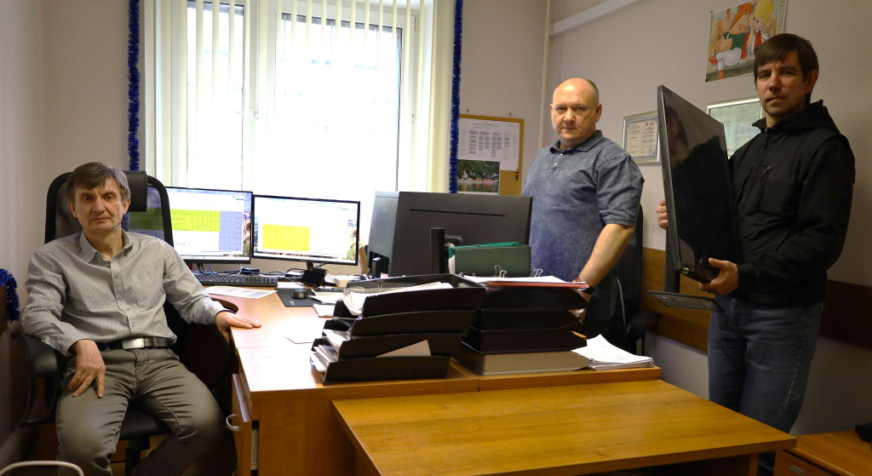

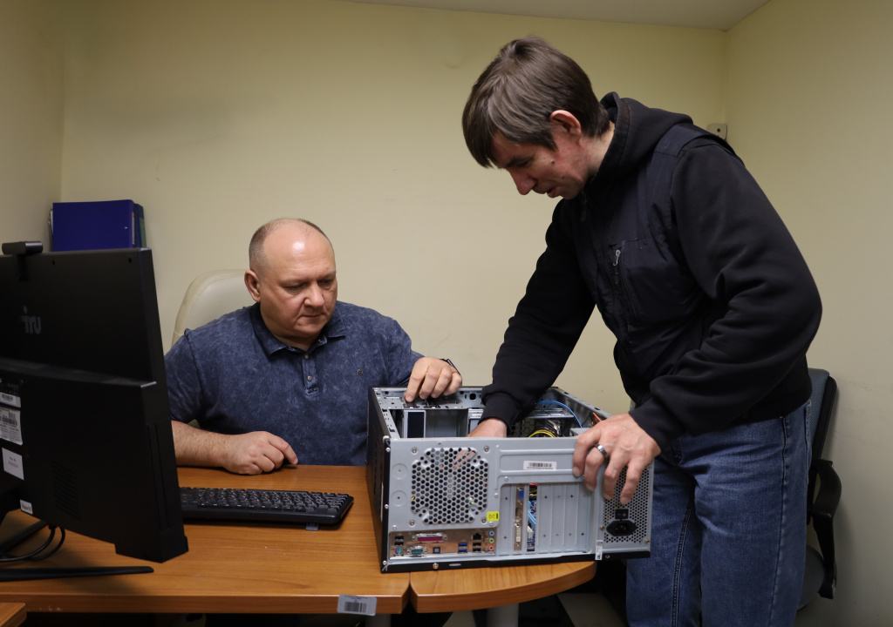

Адрес страницы: http://sppm.mos.ru/presscenter/news/detail/12898195.html
Государственное бюджетное учреждение города Москвы «Специальное предприятие при Правительстве Москвы»

